Seefeld ist das attraktivste Reiseziel Österreichs

1000things wählt die Plateaugemeinde zur schönsten
Tourismusdestination des Landes

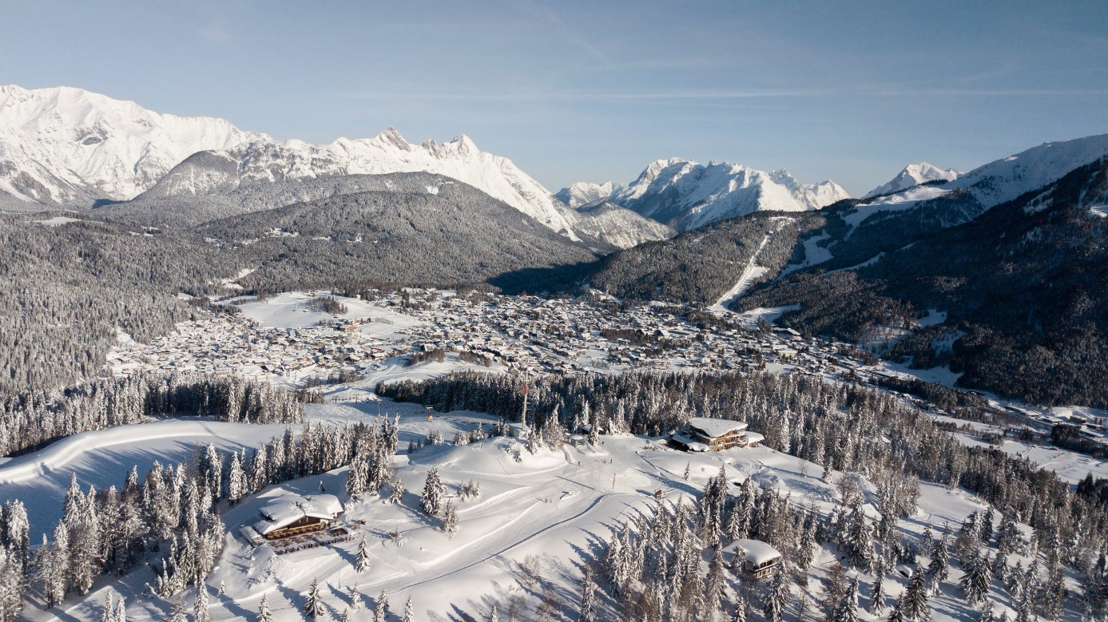

© Region Seefeld/Burnz Neuner

Jedes Jahr veröffentlicht die Freizeitplattform 1000things ein Ranking der zehn schönsten Reiseorte Österreichs. Bei der Wahl der Gewinner zieht die Jury eine Vielzahl von Faktoren in Betracht, wobei Seefeld für 2024 die meisten Argumente gesammelt hat. Wer also im kommenden Jahr eine Reise ins Land der Berge machen möchte, kommt nicht an der Plateaugemeinde vorbei.

Wie im Vorjahr brachte das Medienhaus 1000things diesen November wieder das Ranking der schönsten Reisedestinationen des Landes heraus. Die Jury besteht dabei aus einer quer durch die Bundesländer aktiven Redaktion. Diese schaute sich bevorzugt kleinere Gemeinden an und wählte die Top-10 nach ausgewählten Kriterien. In die Entscheidung flossen vor allem Faktoren wie Ausflugsvielfalt, Kulturangebot, Erholungswert und Kulinarik ein.

In diesem Jahr neu dabei: Die Ausrichtung der Orte in Sachen Nachhaltigkeit – ein Punkt, in dem sich Seefeld besonders auszeichnen kann – immerhin trägt man das Österreichische Umweltzeichen.

Ganzjahres-Angebot überzeugt
Den ersten Platz hat Seefeld vor allem auch seinem ganzjährigen Angebot zu verdanken.
In der Argumentation für den Sieg ist zu lesen: „Egal ob Sommer oder Winter, Abenteuerurlaub oder Ausflug mit der Familie: Die Tiroler Hochplateau-Region Seefeld hat das ganze Jahr über idyllische Naturplätze zu bieten.“ Als Natur-Beispiele werden die Aussichtsplattform am Brunschkopf, der Wildsee und die Geisterklamm genannt. In der Kulinarik-Kategorie fielen der Jury das Champagner-Bier im Klosterbräu und das regionale Dienstagsmarkt’l besonders ins Auge. Der kulturelle Top-Tipp von 1000things fällt auf die Friedensglocke in Mösern und mit dem höchsten ICE-Bahnhof Österreichs und der praktischen Gästekarte ist man auch von der Mobilität am Plateau überzeugt.

Inspiration für Reisen im eigenen Land
1000things kratzt mittlerweile an der Millionen-Marke, was die Followerzahlen betrifft. Die Auswahl der Sieger hat also durchaus Gewicht. Redakteur und Projektleiter Michael Simmer über die Auswahl der Top-10: „Unser Ziel ist es, zum Reisen im eigenen Land zu inspirieren, immerhin gibt es in Österreich so viele sehenswerte Regionen. Beim nächsten Ausflug oder Urlaub sollte man diese zehn Orte am Radar haben.“ Lisa Krenkel vom Tourismusverband Seefeld freut sich über die Auszeichnung: „Wir sind stolz auf unsere Gastfreundschaft und unser einmaliges Freizeitangebot. Deshalb freut es uns sehr, dass Seefeld in Tirol von 1000things, einer der beliebtesten Reiseplattformen des Landes, zum schönsten Reiseort Österreichs 2024 gekürt wurde.“
Auf der 1000things Website ist das komplette Ranking zu finden: Das 1000things Österreich-Ranking 2024 | 1000things. Das Ranking und die jeweils empfohlenen Ausflugsziele stehen in keinem Sponsoring-Kontext.

Honorarfreies Bildmaterial können Sie hier downloaden. Bildnachweis laut Copyright-Vermerk.
Kontakt und Rückfragen:
Region Seefeld – Tirols Hochplateau
c/o Nicolas Lair
Kirchplatzl 128a
A-6105 Leutasch
M: +43 (0)664 / 621 89 39
Nicolas.Lair@Seefeld.com
www.seefeld.com

